Личностное развитие
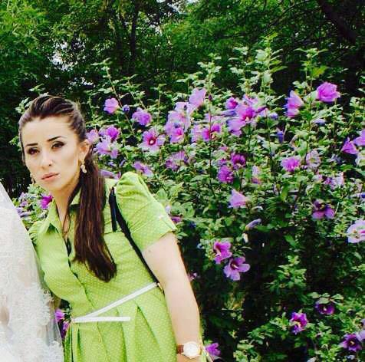
Ответственный за направление
Учитель:Насрулаева Мадина Ш.

учащийся 10класса. Лидер Нурулаева Парихан М

Творческое развитие:​

Организация творческих событий - фестивалей и конкурсов, акций и флешмобов;
Развитие детских творческих проектов и продвижение детских коллективов;

Проведение культурно-образовательных программ – интерактивных игр, семинаров, мастер-классов, открытых лекториев, встреч с интересными людьми;
организация киноклубов;

Проведение культурно-досуговых программ: посещение музеев, театров, концертов; организация экскурсий;

Проведение образовательных программ по повышению квалификации инструкторского и педагогического состава, а также руководителей общественных организаций.

Популяризация ЗОЖ среди школьников​

Организация профильных событий - фестивалей, конкурсов, соревнований, акций и флешмобов;

Организация туристических походов и слетов;

Организаций мероприятия, направленных на популяризацию комплекса ГТО;
Поддержка работы школьных спортивных секций;

Развитие детских творческих проектов и продвижение детских коллективов;

Проведение образовательных программ – интерактивных игр, семинаров, мастер-классов, открытых лекториев, встреч с интересными людьми;

Проведение образовательных программ по повышению квалификации инструкторского.

Популяризация профессий:​

Проведение образовательных мероприятий и программ, направленных на определение будущей профессии – интерактивных игр, семинаров, мастер-классов, открытых лекториев, встреч с интересными людьми;

Популяризация научно-изобретательской деятельности;

Поддержка и развитие детских проектов;

Организация профильных событий – фестивалей, конкурсов, олимпиад, акций, флешмобов. Проведение образовательных программ по повышению
квалификации инструкторского и педагогического состава, а также руководителей общественных организаций.

Личностное развитие

Задачи:

1. Популяризация здорового образа жизни
- формирование у детей позитивного отношения к здоровому образу жизни;
- присвоение созидающей здоровье философии;
- формирование активной жизненной позиции по отношению к здоровью
2. Творческое развитие
- стимулирование творческой активности школьников
- контроль реализации творческого развития школьников
3. Популяризация профессий
- стимулирование и мотивация школьников к личностному развитию, расширению кругозора в многообразии профессий;
- способность к коммуникации (в устной и письменной формах) для решения задач взаимодействия
В нашей школе ответственные за направление:
Учитель:Насрулаева Мадина

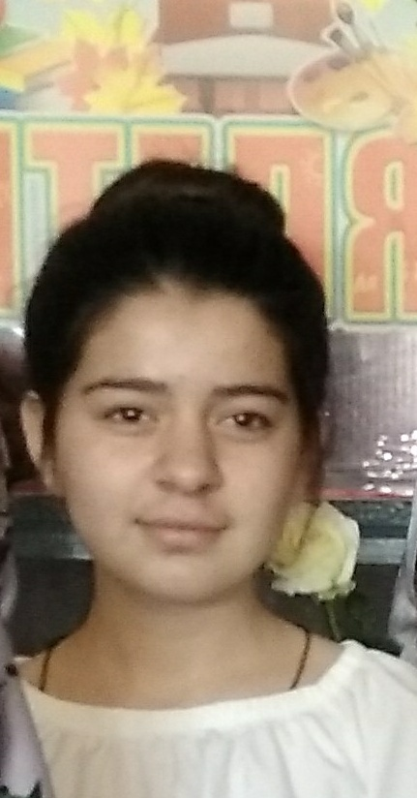
учащаяся 10 класса: НурулаеваП

Гражданская активность

Ответственный за направление
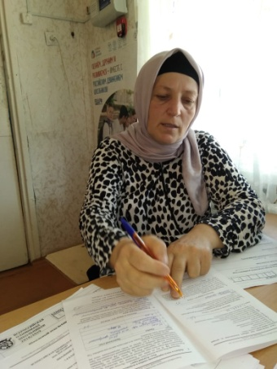 Учитель:Ибрагимова Анайсат М.

Учащаяся 11 класса.Лидер Шахруева Патимат А.

Занятия добровольческой деятельностью;
Изучение и охрана природы и животных;
Знакомство с родным краем;
Зосещение и помощь в организации мероприятий в музеях, театрах, библиотеках, домах культуры;
Помощь людям пожилого возраста и всем тем, кому так нужна поддержка;
Помощь в организации спортивных и образовательных мероприятий;
Изучение истории и краеведение;
Встречи с ветеранами и Героями РФ;
Поиск пропавших без вести солдат и многое другое;
Культура безопасности.

Волонтерство:

​Экологическое волонтерство:
изучение родной природы, совмещенное с экскурсиями и экологическими походами, участие в различных инициативах по охране природы и животных.

Социальное направление:
оказание помощи социально-незащищенным группам населения ("тимуровцы") - формирование ценностей доброты,
милосердия и сострадания.

Культурное волонтерство:
оказание содействия в организации мероприятий культурной направленности, проводимых в музеях, библиотеках, домах культуры, театрах, кинотеатрах, культурных центрах, парках и т.д.

Волонтерство Победы:

добровольческая деятельность, направленная на патриотическое воспитание и сохранение исторической памяти (благоустройство памятных мест и воинских захоронений, социальное сопровождение ветеранов, участие в организации Всероссийских акций и праздничных мероприятий, посвященных Дню Победы)

.

Событийное волонтерство:

участие волонтеров в спортивных, образовательных, социокультурных мероприятиях.
Поисковая работа, направленная на сохранение памяти о подвигах Героев
Изучение истории и краеведения
Школа Безопасности – воспитание культуры безопасности среди детей и подростков.

Гражданская активность

Задачи:
- формировать у школьников осознанное ценностное отношение к истории своей страны, города, района, народа;
- способствовать формированию активной жизненной позиции школьников;
- развивать у детей чувство патриотизма, национальной гордости за страну.
В нашей школе ответственные за направление:
Ответственный преподаватель

Ибрагимова АнайсатМ

учащаяся 11 класса. Шахруева П.

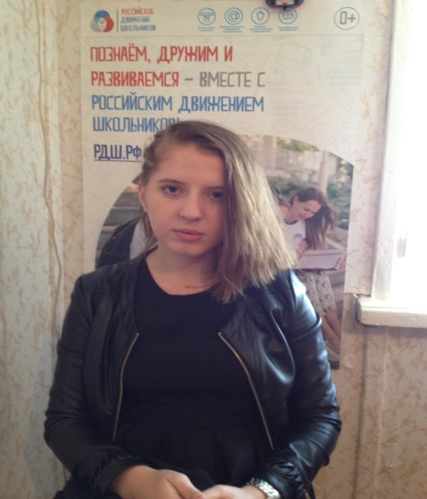

Информационно-медийное
направление

Ответственный за направление
Учитель:Алдамова Аминат .А

учащийся 9 класса Алдамов Абдулмажид

​Взаимодействие СМИ, государственных и общественных институтов;
Перспективы развития направления в рамках деятельности РДШ;
Информационное развитие: создание школьных газет, подготовка материалов для местных газет и журналов, а также TV, освещение деятельности в социальных сетях, включая съемку видеороликов;
Проведение образовательных программ по повышению квалификации инструкторского и педагогического состава, а также руководителей общественных организаций;
Подготовка информационного контента для детей.

Поддержка талантливых юных журналистов;
Создание и развитие школьных медиацентров, в том числе газет и журналов, радио и телевидения, новостных групп в социальных сетях;
Повышение уровня школьных СМИ и пресс-центров;
Большая детская редакция;
Создание единого медиапространства для школьников;
Проведение пресс-конференций, фестивалей, творческих конкурсов для школьников;
Проведение образовательных программ по повышению квалификации педагогического состава, а также руководителей общественных организаций.

Информационно-медийное направление

Задачи:
- создать информационно-медийный центр (ИМЦ) для реализации системы информационно-медийного взаимодействия участников РДШ;
- разработать и реализовать модели многофункциональной системы информационно-медийного взаимодействия участников РДШ;
- создать систему взаимодействия с информационно-медийными партнерами.
В нашей школе ответственные за направление:
Алдамова Абдулмажид. Ученик 9 класса.

Военно-патриотическое
направление
Ответственный за направление
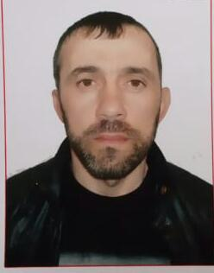
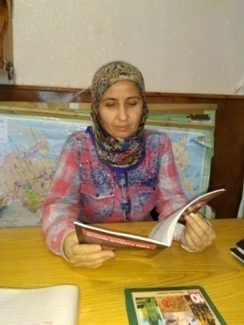
Учитель/ Расулова Халипат ..,/,.,Саитбеков Абдурахман (
(учитель Истории) (Учитель ОБЖ)
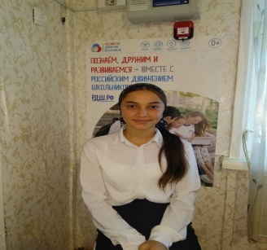
ученица 10 класса Лидер : Ибрагимова Аминат

Осуществляется при координации с Всероссийским военно-патриотическим движением «ЮНАРМИЯ»
​Работа военно-патриотических клубов и вовлечение в нее детей;
Организация профильных событий, направленных на повышение интереса у детей к службе ВС РФ, в том числе военных сборов, военно-спортивных игр, соревнований, акций;
Проведение образовательных программ – интерактивных игр, семинаров, мастер-классов, открытых лекториев, встреч с интересными людьми и Героями России;
Проведение образовательных программ по повышению квалификации инструкторского и педагогического состава, а также руководителей общественных организаций и военно-патриотических клубов.

Военно-патриотическое направление

Задачи:
- организовать профильные события, направленные на повышение интереса у детей к службе в силовых подразделениях, в том числе военных сборов, военно-спортивных игр, соревнований, акций;
- организовать работу военно-патриотического клуба на базе ОО и вовлечь в нее детей;
- организовать проведение образовательных программ - интерактивных игр, семинаров, мастер-классов, встреч с интересными людьми, Героями нашего государства и ветеранам.

1. Популяризация здорового образа жизни
- формирование у детей позитивного отношения к здоровому образу жизни;
- присвоение созидающей здоровье философии;
- формирование активной жизненной позиции по отношению к здоровью
2. Творческое развитие
- стимулирование творческой активности школьников
- контроль реализации творческого развития школьников
3. Популяризация профессий
- стимулирование и мотивация школьников к личностному развитию, расширению кругозора в многообразии профессий;
- способность к коммуникации (в устной и письменной формах) для решения задач взаимодействия
В нашей школе ответственные за направление:

Ответственные за направление : Нурулаева Т.Ю.
(учительница географии)
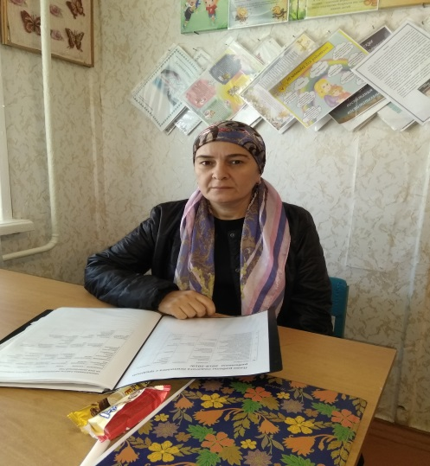

Лидер : ученица 7 Б кл. Магомедова Х.Д
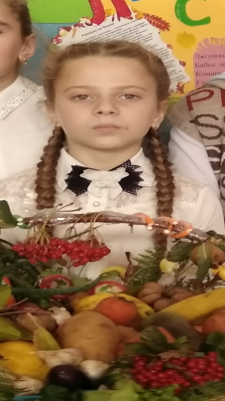

Юные экологи РДШ
Экология – одно из направлений деятельности Общероссийской общественно – государственной детско-юношеской организации «Российское движение школьников»,
Миссия направления: объединение девчонок и мальчишек России в экологические отряды для их системного участия в природоохранной деятельности посредством внедрения современных мотивационных механизмов экологического просвещения детей и молодёжи.
В этой группе ты:
☘️ узнаешь ПЕРВЫМ о ключевых мероприятиях направления и условиях участия в них!
☘️ найдешь своих единомышленников, которые так же, как и ты, активно развивают экологическое направление у себя в школах;
☘️ будешь в курсе всех экологических событий, проходящих в разных уголках страны
☘️ почерпнёшь много полезной и новой для себя информации о животном и растительном мире, новых технологиях и событиях в экологической сфере
☘️ получишь ответ на интересующий тебя вопрос от ведущих экспертов в этой области;
☘️ сможешь выступить с инициативным предложением по развитию и совершенствованию работы направления
Будь с Нами! Будь в Движении!
2017 год – объявлен в России годом экологии ,по этому в направлении РДШ « Гражданская активность» в этом году особенно выделено под направление «Экология».
На протяжении всего года по всей России создаются школьные экологические отряды ,участвуя в деятельности которых ты сможешь не только помочь нашей планете ,но и найти новых друзей и единомышленников .
Задачи Юных экологов :воспитывать любовь к природе ,желание быть ее защитниками .

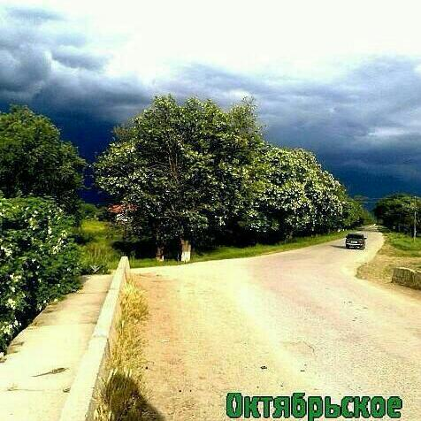

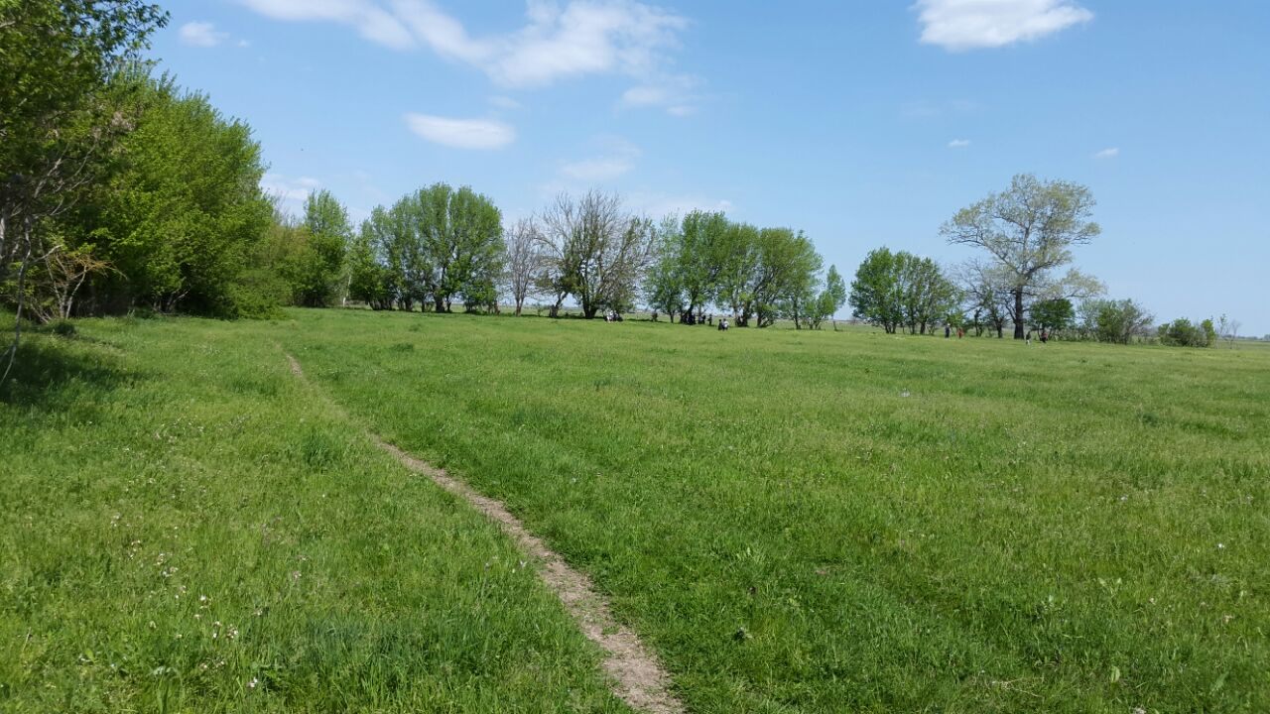

Структура детского школьного объединения
"Будущее России"

Российское движение школьников

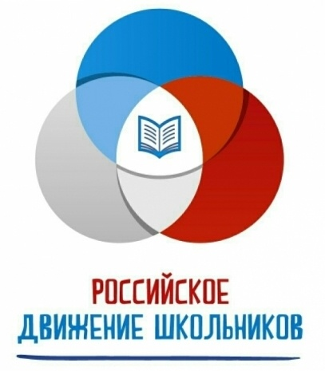

В целях совершенствования государственной
политики в области воспитания подрастающего поколения, содействия формированию личности на основе системы ценностей, присущей российскому обществу,
Указом Президента от 29 октября 2015 г.№536 была создана

Общероссийская общественно-государственная детско-юношеская организация "Российское движение школьников" (РДШ)

Ключевой фигурой организации деятельности РДШ в образовательных организациях, обеспечивающей соблюдение принципов и норм, закрепленных в Уставе РДШ, является старший вожатый.
Это и лидер, признаваемый детьми, который умеет ставить цель, планировать, стимулировать деятельность по направлениям, и наставник, профессионально мотивирующий детей к творческой деятельности.

Российское движение школьников (РДШ),
реализуя избранные ведущие направления, призвано удовлетворять жизненные потребности участников в общении, понимании, признании, защите, разнообразной деятельности; способствовать определению жизненный планов путем обеспечения личностного развития и роста, социального и профессионального самоопределения; предоставлять разносторонние возможности организации свободного времени.
Становление общероссийской общественно-государственной детско-юношеской организации РДШ предполагает гибкую постоянно обновляющуюся и развивающуюся структуру поддержки инициатив обучающихся, с учетом сложившегося опыта и традиций воспитательной деятельности.
Современные дети и подростки активно включаются в общественные отношения, участвуют в общественной деятельности наравне со взрослыми.
Естественной потребностью детского возраста является стремление к объединению. Дети, развивая в коллективных отношениях индивидуальные знания, опыт, силы и возможности, объединяются в разновозрастные сообщества с целью достижения общественно-значимой цели в различных видах деятельности.
Развитие социальной компетентности личности в детско-взрослом сообществе - взаимосвязанный процесс. С одной стороны, участник усваивает новый жизненный опыт, с другой - сам активно формирует систему социальных связей.
Для реализации этих положений на практике в 2016-2017 учебном году в образовательных организациях - пилотных площадках РДШ, создаются первичные отделения.
Очень важно, чтобы на первом этапе формирования первичных отделений РДШ активную позицию занимали сами обучающиеся - представители детских общественных объединений и ученического самоуправления.

